СФУ. Торгово-экономический институт. г. Красноярск, секция № 2. «Я познаю мир пищи»

«Влияние различных видов кофе на людей с разным артериальным давлением»
Автор: Ярмак Диана, ученица 10 «А» класса МБОУ СШ № 19, 04.12.2002г. г. Красноярска.
Руководитель: Ярмак Ольга Викторовна, учитель биологии МБОУ СШ № 19 г. Красноярска.
Тема: «Влияние различных видов кофе на людей с разным артериальным давлением».
Кофе в современном мире получает все большее распространение у школьников, у водителей а также для тех, кто очень устал на спортивных площадках и в тренажёрных залах.
Мы слышали разные мнения об этом напитке, как положительные, так и отрицательные. Читали разные статьи врачей, что такие напитки вредны для деятельности сердечной системы человека с высоким артериальным давлением.
В данной работе рассказывается о влиянии кофе на людей с разными показателями артериального давления. О том, стоит ли часто употреблять кофе гипотоникам (людям с пониженным артериальным давлением) и можно ли вообще выпить чашечку кофе гипертонику (человеку с повышенным артериальным давлением). Выяснили, что людям с пониженным АД кофе может быть полезен и не приносит вреда здоровью человека, а людям с повышенным АД кофе употреблять нежелательно. Но если это молотый черный кофе и с пониженным содержанием сахара, то гипертонику раз в неделю можно побаловать себя этим чудесным напитком, так как он обладает небольшими мочегонными свойствами, что слегка понижает АД. В ходе нашего исследования, мы сделали вывод, что гипотоникам кофе по утрам-это вкусно и полезно, а людям с повышенным артериальным давлением данным напитком не рекомендуется злоупотреблять.
ВВЕДЕНИЕ
В современном мире кофе является одним из самых популярных напитков. Но пьем ли мы кофе правильно? Знаем ли мы, какую пользу или вред может принести кофе? Пить или не пить кофе? Вот в чем вопрос. Не каждый может ответить на эти вопросы утвердительно. Мы выбрали эту тему, чтобы разобраться о свойствах, качестве, составе и способах приготовления кофе, а также посмотреть на кофе с химической точки зрения.
Черный кофе самый популярный напиток в мире. По объемам продаж он обгоняет даже такой товар, как нефть. И всё-таки мы не устаём путаться, присваиваем кофе то средний, то мужской род. У Льва Толстого пьют «кофий». А у Ивана Бунина уже кофе и, как подсказывает писателю чувство языка, «крепкое» и «горячее». Но у Владимира Даля и «кофе», и «кофий» мужского рода. Второе, устаревшее название «напитка из кофейных зёрен» склоняется, а первое не склоняется вовсе.
В нашем исследовании мы решили определить: почему употребление кофе - это хорошо? Это образ жизни, способ скоротать время или получать удовольствие при употреблении кофе ? Насколько кофе оказывает положительное воздействие на организм человека.
ОСНОВНАЯ ЧАСТЬ
Цель: изучить влияние различных видов кофе на людей с разным артериальным давлением.
Задачи:
- изучить обзорную литературу об истории и происхождении кофе;
- изучить информацию в литературных источниках о влиянии кофеина на здоровье человека;
- изучить состав кофе и его влияние на людей с разным артериальным давлением;
- провести анкетирование;
- определить влияние (экспериментально) изучаемых продуктов на физиологические показатели деятельности сердечнососудистой системы (давление, пульс).
Гипотеза: кофе оказывает положительное влияние на здоровье людей с низким артериальным давлением.
Методы:
- Статистическая обработка данных
- Анкетирование
- Экспериментальный метод
Предмет исследования: 1. кофе «selezioneARABICA»(натуральный, жаренный, молотый),
2. кофе «JacobsMonarch»(сублимированный в гранулах),
3. кофе «Nescafe.mild» (3 в 1).
Объект исследования: девушки 10 класса с разными показаниями АД, до и после принятия кофейных напитков.
1.1. Из истории кофе.
История кофе берет начало в Эфиопии, где впервые были замечены его тонизирующие свойства. Есть легенда, что в далекие времена один пастух поразился странной резвости своих коз. Понаблюдав за животными, он заметил, что “танцевать” они начинают всякий раз после того, как наедятся листьев и плодов высокого кустарника, растущего на горном склоне. Живущий поблизости настоятель местного монастыря удивился, в свою очередь, наблюдениями пастуха и напоил своих монахов отваром из кофейных плодов и листьев[1]. Россия узнала о кофе позже Европы. Правда, пил его ещё царь Алексей Михайлович, которому придворный лекарь прописал «варёный кофий, персиянами и турками знаемый» как лекарство против «надмений, насморков и главоболений». Царь Пётр I кофе уже усиленно внедрял, пленившись, по своему обыкновению, заграничным новшеством.
1.2. Кофейное дерево.
Кофе представляет собой семена (зерна) плодов вечнозеленого кофейного растения, произрастающего в тропических странах. Слово «кофе» происходит от арабского названия этого растения «кахва». Существует и другое происхождение от итальянского слова caffe, которое, в свою очередь, было заимствовано из оттоманского турецкого языка - kahveh, и от арабского – qahwa. Происхождение арабского слова сомнительно: оно или получено с названия области Кафа (Королевство Каффа) в южной Эфиопии, где кофе выращивался, или путем усечения от qahwatal-bunn, означающее "вино боба" на арабском языке. В Эритрее "bunn" (также означает "вино боба" на языке тигриная) [2].
1.3. Состав кофе
Семена кофе содержат кофеин, сахара, минеральные, азотистые и другие вещества.В зёрнах сырого кофе содержится: вода – 9-12%, белковые вещества – 9-18%, сахар – 8-12%, кофеин – 0,7-3%, минеральные вещества -3-5%, экстрактивные вещества – 36%. В кофейных зёрнах обнаружены витамины: тиамин (В1), рибофлавин (В2), пантотеновая кислота, пиридоксин (В6), витамин В12 и токоферол (Е), никотиновая кислота (РР). В нём содержится три десятка необходимых нам органических кислот. А вообще-то, кофе можно поделить на виды: утренний и дневной, мужской и женский. Мужчинам, у которых необходимость встрепенуться зачастую куда больше, чем у женщин, подходит кофе более крепких, горьких сортов – разнообразные варианты индийского и робусту. Женщинам по вкусу мягкие сорта, например, колумбийский, который так и зовут «дамским», или знаменитый мокко, растущий на высокогорных плантациях Йемена, с лёгким винным привкусом и сильным ароматом [3].
1.4. Кофеин
Самое главное, из-за чего любят кофе - это содержащийся в нём кофеин – основной биологический компонент. Из-за него и возникает пристрастие к этому напитку. Химическая формула кофеина — C8H10N4O2 [4].
1.5. Виды кофе.
Существуют две основные разновидности кофейных зерен: Арабика и Робуста.
Зерна «Арабика» имеют плоскую форму с острыми краями. Кофейный напиток обладает крепким ароматом и мягким нежным вкусом.
Зерна «Робуста» имеют округлую форму и напиток, приготовленный из них, обладает сильным, густым, но нейтральным ароматом.
Производят следующие виды кофе:
•Натуральный жареный кофе в зернах высшего сорта
•Натуральный жареный кофе в зернах первого сорта
•Натуральный жареный молотый кофе высшего сорта
•Натуральный жареный молотый кофе первого сорта
•Натуральный жареный молотый кофе второго сорта
•Натуральный жареный молотый кофе «по-турецки»
•Натуральный жареный молотый кофе с цикорием высшего сорта
• Натуральный жареный молотый кофе с цикорием первого сорта
•Натуральный жареный молотый кофе с цикорием второго
•Кофе растворимый - однородный тонкий порошок коричневого цвета [6].
Самый дорогой кофе, производящийся в Индонезии, на Филиппинах, во Вьетнаме, в южной Индии, сорт «Копи Лювак», является дорогим кофе, поскольку для его приготовления плоды кофе должны пройти через желудочно-кишечный тракт мусанга, или азиатской пальмовой циветты — небольшого зверька.
1.6. Вреден ли кофе?
Над этим вопросом многие десятилетия ученые ломают голову. По мнению одних, кофе может нанести здоровью человека непоправимый вред, по мнению других — это «магический напиток», обладающий целебными свойствами.
Так, кофе: лечит или калечит? Мы считаем кофе пищевым продуктом, но он гораздо ближе к лекарствам. Итальянские учёные обнаружили очередное полезное свойство этого ароматного напитка. Оказывается, если пить чашечку кофе в день, то вам не будет страшен глазной тик (блефароспазм). Выяснилось, что люди, регулярно употребляющие кофе, реже страдали от этого заболевания, причём защитное действие напитка возрастало с увеличением дозы. Учёные также отмечают, что кофеманам склероз не грозит. Чашка кофе может не только взбодрить человека, но и реально улучшить память, особенно у пожилых людей.
1.7. Воздействие кофе на организм человека
В нашей стране очень долго было принято считать кофе, что растворимый, что зерновой – напитком хоть и вкусным, но вредным. Кофе полон полезных свойств.[7]
Выводы к первой части
Таким образом, кофе — полезный напиток, обладающий многими «лекарственными» свойствами. Но как каждое лекарство, при приёме в больших дозах может приводить к негативным последствиям. Поэтому злоупотреблять большим количеством кофе не следует. Главный принцип, которым должен руководствоваться истинный любитель кофе, - умеренность. Медики настоятельно рекомендуют в течение дня выпивать не более 2-3 чашечек кофе этого «магического напитка». При этом кофе категорически противопоказан людям, страдающим бессонницей, гипертонией, повышенной возбудимостью и другими заболеваниями.
ПРАКТИЧЕСКАЯ ЧАСТЬ
Наш эксперимент заключался в том, что сначала мы провели анкетирование среди одноклассников и учеников другого класса(одной параллели 10-х классов МБОУ СШ № 19), а затем провели измерения АД у трех девушек 10 «А» класса с разными показателями, до принятия кофе, после и через 15-20 минут после употребления напитка.
1) В анкетировании приняли участие 59 человек, из них 37 девушек – это составило 62% и 22 юноши - 37%. В анкетировании были представлены такие вопросы, как:
- Количество употребления чашек кофе в день
- Предпочтения употребления кофе
- Время суток, когда вы обычно пьете кофе
- Считаете ли вы кофе вредным?
- Можете ли вы отказаться от употребления кофе?
- Сколько денежных средств вы тратите в месяц на кофе?
- Какое действие оказывает кофе на ваш организм?
Результаты анкетирования:
На вопрос № 1 ответило: На вопрос № 2 ответило:
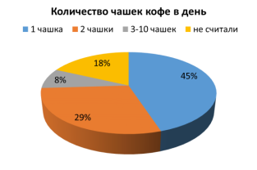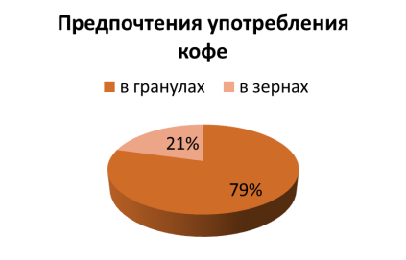
На вопрос № 3 ответило: На вопрос № 4 ответило:
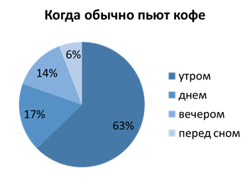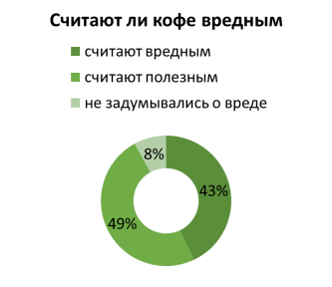
На вопрос № 5 ответило: На вопрос № 6 ответило: 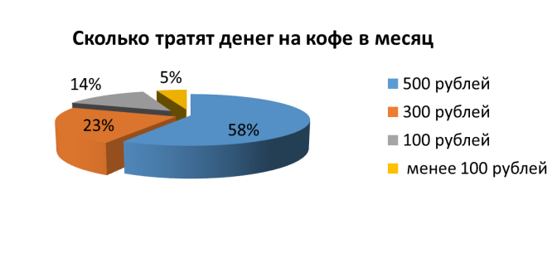 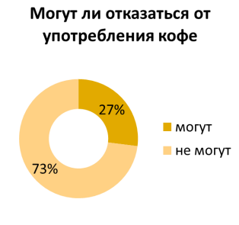
На вопрос № 7 ответило:
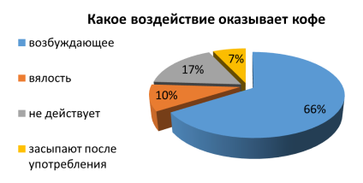

РЕЗУЛЬТАТЫ АНКЕТИРОВАНИЯ
Из большинства анкетированных на вопрос № 1 ответили, что пьют кофе по 1 чашке в день–45%, по 2 чашки-29%, от 3-10 чашек в день – 8 %.
На вопрос № 2ответили, что предпочитают больше кофе в гранулах – 79%, чем в зернах – 21%.
На вопрос № 3ответили, что 63% - пьют кофе утром, 17% - днем, 14% - вечером и 6% - перед сном.
На вопрос № 4ответили, что считают кофе вредным – 43% , а полезным – 49%.
На вопрос № 5 ответили, что 27% могут легко отказаться от кофе и 73% с трудом или не смогут вообще.
На вопрос № 6 ответили, что могут потратить более 500 рублей в месяцна кофе - 58 %, а менее 100 рублей – 5 %.
На вопрос № 7 ответили, что на организм человека кофе действует возбуждающе - 66 %, вызывает вялость – 10 %, никак не действует(это просто напиток) – 17 % и даже действует, как снотворное – 7 %.
Для многих людей утренний кофе – это то, без чего начало дня немыслимо. Иногда только предвкушение вкуса и аромата этого замечательного напитка заставляет бодро покинуть тёплую уютную кровать. Анна Ахматова именно про кофе говорила: «Без необходимого – могу, а без роскоши – не могу! Без хлеба легче, чем без кофе!»
Проведя анкетирование, мы сделали выводы, что большая часть респондентов предпочитает гранулированный кофе, употребляя его в основном в утренние часы, так как кофе действует на них возбуждающе, повышая работоспособность, при этом большая часть анкетируемых людей выпивает в среднем по 2-3 чашки в день, не считают его вредным и не могут от него отказаться и поэтому готовы постоянно приобретать данный продукт. Кофеману отказаться от любимого напитка очень сложно. С точки зрения современной медицины теория о вреде кофе сильно преувеличена. Кофе пить можно, другое дело, что если человеку не нравится этот напиток – не надо заставлять, и не в коем случае не рассматривать кофе как источник здоровья

ЭКСПЕРИМЕНТАЛЬНАЯ ЧАСТЬ
2.1. Изучение влияния различных видов кофе на организм человека с разным артериальным давлением.
Цель исследования: изучить влияние кофеина (чашечки кофе) на людей с разным артериальным давлением и пульсом.
Задачи исследования:
•Обследовать 3 человека одного возраста, но с разными показателями, до принятия кофе, после и через 15-20 минут после употребления напитка.
•Определить средние показатели уровня систолического (верхнего) и диастолического (нижнего) давления и величину стандартных отклонений от среднего.
Место исследования: МБОУ «СШ №19»
Время исследования: январь-2019 год.
Оборудование: автоматический тонометр, чайные чашки, чайник с кипятком, кофе «selezione ARABICA»(натуральный жаренный молотый), кофе «JacobsMonarch»(сублимированный в гранулах), кофе «Nescafe.mild» 3 в 1.
Методика исследования:
•Для проведения исследования мы пригласили 3 девушек, это учащиеся одного возраста и пола, но с разным АД. (Все данные об испытуемых занесены в таблицу № 1).
Ход работы:
1. С помощью тонометра мы измерили АД (и пульс) у трех участниц эксперимента – девушек одной возрастной категории, но с разными показателями АД (№1- девушка-гипертоник, №2-девушка со стандартным АД, №3-девушка-гипотоник) до принятия кофе (данные занесены в таблицу № 1).
2. Затем сняли еще раз все эти показания, но сразу после принятия кофе (данные занесены в таблицу № 1).
3. Повторили эксперимент, но по истечении 15-20 минут (данные занесены в таблицу № 1)
5. Результаты эксперимента:
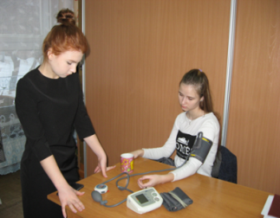
Большинство людей пьют растворимый кофе, поэтому для исследования мы взяли кофе «Nescafe.mild» 3 в 1,«JacobsMonarch» и крепкий «selezione ARABICA». Артериальное давление определяли с помощью автоматического тонометра, который сразу фиксирует систолическое, диастолическое давление и пульс испытуемого.

Артериальное давление – давление, развиваемое кровью в артериальных сосудах организма.
Систолическое давление (верхнее), диастолическое (нижнее) являются важнейшими показателями состояния сердца и сосудов. Давление в норме у взрослого человека должно быть 120/80 мм.рт.ст.
Пульс – ритмические колебания стенки артериальных сосудов, вызываемые повышением давления в период систолы. Пульс в норме- 60-75 ударов в минуту.
Давление и пульс измеряли до приема чашечки крепкого кофе, а затем сразу после приема и через 15-20 минут. Для достоверности результатов работу проводили с каждым испытуемым индивидуально.
Таблица № 1
№1 (14.01.2019) | До приема кофе | До приема кофе | После приема | После приема | Через 15-20 мин | Через 15-20 мин
«selezione ARABICA» (крепкий) | А.Д. | Пульс | А.Д. | Пульс | А.Д. | Пульс
Диана Б. (гипертоник) | 127/84 | 76 | 129/85 | 76 | 134/87 | 78
ДианаЯ. (нормальное) | 118/71 | 69 | 119/72 | 70 | 124/76 | 71
Ольга У. (гипотоник) | 100/64 | 69 | 100/65 | 70 | 106/68 | 64
№2 (15.01.2019) | До приема кофе | До приема кофе | После приема | После приема | Через 15-20 мин | Через 15-20 мин
«JacobsMonarch»  (сублимированный в гранулах) | А.Д. | Пульс | А.Д. | Пульс | А.Д. | Пульс
Диана Б. (гипертоник) | 128/82 | 73 | 130/81 | 73 | 133/89 | 74
ДианаЯ. (нормальное) | 125/78 | 64 | 127/78 | 66 | 130/82 | 68
Ольга У. (гипотоник) | 98/67 | 80 | 100/71 | 81 | 103/68 | 74
№3 (16.01.2019) | До приема кофе | До приема кофе | После приема | После приема | Через 15-20 мин | Через 15-20 мин
кофе 3 в 1 «Nescafe. mild» | А.Д. | Пульс | А.Д. | Пульс | А.Д. | Пульс
Диана Б. (гипертоник) | 128/83 | 72 | 129/83 | 71 | 130/83 | 73
ДианаЯ. (нормальное) | 112/69 | 85 | 112/63 | 85 | 114/65 | 89
Ольга У. (гипотоник) | 102/60 | 62 | 107/61 | 62 | 109/64 | 69

Употребление напитка ненадолго повышает артериальное давление. Сразу учащается пульс. У кофеманов, которые регулярно пьют любимый напиток, подобного эффекта не наблюдается. Но у тех, кто пьет его очень редко, даже бескофеиновый напиток повышает АД. Еще медики подметили, что пониженное давление кофе повышает, а вот нормальное – нет. Клинические исследования подтвердили, что люди, пьющие около 5 чашек в сутки, практически не имеют проблем с повышенным или пониженным давлением. А вот стоит увеличить количество до 6 чашек, как стойкая гипертония гарантирована.
Проведенное нами исследование о влиянии кофеина на изменение артериального давления и пульса показало, что кофеин действует на каждый организм индивидуально, хотя можно выделить некоторую закономерность. У гипертоника наблюдалось повышение систолического давления после принятия кофе «selezione ARABICA» (крепкий молотый обжаренный) с 127/84мм.рт.ст. до 133/89мм.рт.ст. и пульс соответственно, что не скажешь о показаниях после принятия кофе «Nescafe.mild» 3 в 1 с 128/83мм.рт.ст. до 130/83мм.рт.ст. Следовательно, можно сделать вывод, что образец кофе «Nescafe.mild» 3 в 1 практически не влияет на давление человека, зато образец кофе «selezione ARABICA» противопоказан гипертоникам, так как их давление в норме, превышает давление здорового человека.
У исследуемого гипотоника в норме низкое диастолическое давление и после принятия кофе «selezione ARABICA» (крепкий молотый обжаренный) их показатели стали с 100/64мм.рт.ст. и до 106/68мм.рт.ст., что говорит о том, что их артериальное давление приблизилось к стандартному и противопоказаний не вызывает. Им рекомендуется пить кофе регулярно, для улучшения самочувствия и повышения работоспособности и желательно крепкий, но не злоупотреблять количеством выпитых чашек. Увеличение пульса, после приема кофе, наблюдалось у всех испытуемых в течение15 минут. Данные, полученные нами, рекомендуем использовать классным руководителям для консультаций с родителями, на родительских собраниях и классных часах, посвященных вопросам воспитания здорового поколения XXI века.
Выводы:
В ходе эксперимента гипотеза, которая была выдвинута перед исследованием , подтвердилась, кофе действительно оказывает положительное влияние на работу сердечно-сосудистой системы гипотоника, ускоряя ритм сердца и незначительно повышая кровяное давление. При этом, конечно же возбуждается дыхательный центр, что приводит к учащенному дыханию и сердцебиению. Отсюда можно сделать вывод о том, что при учащенном сердцебиении и дыхании происходит лучший газообмен в организме, он получает больше кислорода, а значит повышается физическая активность, возбудимость мозга, умственная и физическая работоспособность улучшается. Однако, действие кофеина на каждого человека индивидуально, и зависит от показателей артериального давления.
ЗАКЛЮЧЕНИЕ
На основании литературного обзора мы узнали, что кофеинсодержащие напитки могут влиять на организм человека, как положительно, так и отрицательно. Самое важное - не злоупотреблять напитками, которые содержат кофеин, стимулирующий нервную систему и, следовательно, может вызывать беспокойство, головную боль, раздражительность, нарушения сна. Кофеин способствует также усилению работы сердца и учащению пульса.
По результатам анкетирования, мы пришли к выводу, что большая часть участников чаще пьет кофе по утрам, чтобы взбодриться и проснуться, зная состав напитков, насколько они полезны и вредны для нашего организма. Испытуемые ощущали эффект бодрости при воздействии на них кофеинсодержащих напитков. Но результат и длительность воздействия зависел от индивидуальных особенностей организма. Некоторые из испытуемых после приема кофе чувствовали бодрость, но иногда негодование и слабость.
СПИСОК ЛИТЕРАТУРЫ
- «Большая иллюстрированная энциклопедия» 2010г.
- Слепнева А.С. “Товароведение” 2-е изд., перераб. – М. : Экономика, 1987
- Харкевич Д.А «Фармакология» 3-е издание, переработано и дополнено - М.: Медицина.2013г.
- Инна Веремейчик статья «Кофеин в продуктах питания» https://zdorove/eto-zdorovo/142-kofein-v-produktakh-pitaniya-osobennosti-ego-dejstviya-na-organizm.
- Водовозов Алексей «Кофеин в черном и зеленом чае» http://womanbook.net/articles/kofein-v-chernom-i-zelenom-chae.
- Грефрат Марен «Правда ли, что в чашке чая столько же кофеина, сколько в чашке кофе?» http://www.the-village.ru/village/food/true-or-false-food/222377-tea.

